**«Создание психологического комфорта для детей и родителей при поступлении ребенка в дошкольное учреждение»**

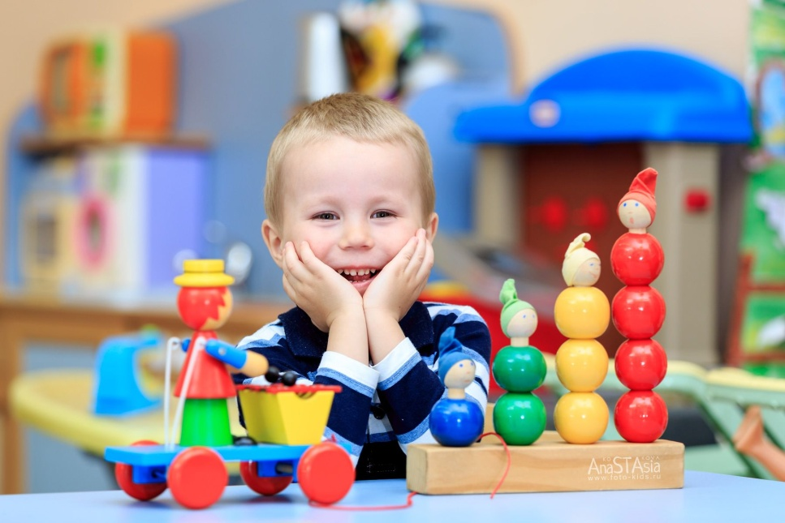

В период адаптации к ДОУ важным моментом является комплекс мероприятий, направленный на укрепление физического и психологического здоровья детей. Родители, отдавая ребенка в ДОУ, часто бывают взволнованы: в каких условиях будет находиться ребенок, как наладится контакт ребенка с персоналом группы. Поэтому считаю, эта тема не теряет своей актуальности, несмотря на развитие общества, аксилирацию детей, высокий уровень образованности родителей и другие факторы. Поэтому провожу большую предварительную работу с семьями, решили отдать ребенка в детский сад. А именно, посещение на дому с целью приглашения в детский сад и изучения условий проживания и развития ребенка, так же провожу беседы с родителями, консультации, предлагаю рекомендации, ведь для них тоже тяжелая пора. По данной теме в папку для родителей подготовила педагогическую пропаганду, советы, рекомендации и постоянно пополняю ее. Чтобы лучше узнать ребенка приглашаю родителей с ребенком к посещению детского сада на участок, где ребенок в кругу детей и игр лучше раскрывается и более общителен. При поступлении ребенка в детский сад для всех родителей был проведен «День открытых дверей», на котором присутствовали все специалисты сада и воспитатели групп раннего возраста, где они познакомились с основными направлениями работы детского сада. Так же при поступлении было проведено родительское собрание «Знакомство с группой», родителям рассказала о том, как помочь ребенку лучше адаптироваться в новой обстановке. Познакомила с визиткой группы, где для них полезная информация: «О режиме дня», «Какие игры, занятия проводим в группе». Запись на видеокассету «Жизнь ребенка в группе». Проводила с родителями анкетирование, которое входят вопросы о ребенке «К кому привязан ребенок», «Какие игрушки любит», «Какие ласковые слова говорят ребенку».Согласно анкетирования выяснила, что большинство родителей занимаются со своим ребенком, читают книги, рассказывают сказки, рисуют, танцуют, гуляют. Составила график о поступлении ребенка в детский сад и по графику приглашала детей в группу. Детей приглашала постепенно, брала 1-2 ребенка в неделю, в группе дети находились 2-3 часа, некоторые дети были с мамами, что позволило облегчить пребывание детей в группе. Очень хорошо в период адаптации помогло музыкальное произведение, которое включало в различных режимных моментах, подобрала разнохарактерные музыкальные произведения, звуки живой природы. Так для засыпания есть спокойные, приятные мелодии, колыбельные, а для активной деятельности - бодрая, веселая музыка. Для снятия напряжения использую в течение дня звуки природы - шум прибоя, ручья, пение птиц. Создала благоприятную атмосферу в группе, чтобы ребенка ничего не пугало, идя в группу. Попадая в незнакомую среду, и к тому же оторвавшись от мамы, маленький ребенок неизбежно испытывает негативные эмоции: обиду, страх, беспомощность, неприятие других людей. Созданный в группе уголок психоэмоциональной разгрузки, что позволяет ребенку побыть наедине самим с собой или с любимой игрушкой. При поступлении ребенка в группу на него заводят адаптационный письмо, в котором ведется наблюдение за поведенческими реакциями ребенка, эмоциональное состояние, общение с детьми и взрослыми, которая игровая и речевая активность ребенка в группе, сон, аппетит. Особое значение имеет организация предметно-развивающей среды в группе. Поэтому наша группа оформлена специальным образом. Стены окрашены в розовый цвет - как показывают психологические исследования, розовый цвет поддерживает бодрый, веселый настрой. Интересные уголки, красочные игрушки, яркие цвета в оформлении - все это создает уютную, комфортную обстановку. Основные принципы создания предметно - развивающей среды в нашей группе - комфортность, динамичность, доступность. Все предметы и игрушки пропорциональны росту детей, находящихся доступным для них. Так же в период адаптации используем «адаптационную юбку». Она пошита из натуральной ткани, приятная на ощупь, достаточно свободна, чтобы не сковывать движения воспитателя и свободно разместить на ней различные элементы. Воспитатель в адаптационной юбки становится особенно привлекательным для детей - ведь на ней много кармашков с сюрпризами, внимание детей привлекают многочисленные застежки, пуговицы, крючки, шнуровки. Юбку можно не только одевать, но и расстелить на полу, использовать для игр с сенсорике. Хорошим подспорьем стал наш кружок «Художники в памперсах». Дети с удовольствием пытаются лепить из глины, рисовать красками ладошкой, пальчиком, кулачком. Как утверждают физиологи - лепка из глины снимает мышечную и психологическое напряжение, расслабляет, снимает телесные зажимы». Эта работа проходит индивидуально. Для спокойного засыпания использую фито - подушечки со специальным сбором трав. У каждого ребенка есть такая подушечка, сшитое руками мамы. Это успокаивает детей, они видят, что рядом есть «мамина вещь». Все эти приемы позволяют легко адаптировать детей к жизни в группе, а родителям внушают уверенность в благополучном завершении адаптации.

Все эти приемы позволяют легко адаптировать детей к жизни в группе, а родителям внушают уверенность в благополучном завершении адаптации. В нашей группе показатели адаптации остаются высокими, хотя у нас маленькие дети. Легкая адаптация наблюдается у 88% поступили детей. Снижается количество детей, переболевших в период адаптации. Большую роль в адаптации детей в детском саду сыграл тесный контакт воспитателей с родителями, а также правильные методы и формы работы в адаптационный период. Адаптация детей в детском саду важный период в жизни ребенка и родителей, поэтому все работники пытаются облегчить им этот важный этап в жизни.

Подготовила педагог-психолог МАДОУ №524

Шатунова Е.Л.